**Конспект - урока по математике по теме: “ Масштаб “. 6 класс.**

*Выполнила: Хассику С.Э.*

*МБОУ «Гимназия № 16»*

*Московская область г. Мытищи*

**Цель урока**: формировать представление о соотношении величин, понятие о масштабе и умение читать масштаб, решать задачи, связанные с понятием масштаба; способствовать развитию математической речи, оперативной памяти, произвольного внимания, наглядно- действенного мышления; воспитывать культуру поведения при фронтальной работе , работе в группе, парах и индивидуальной работе.

***Формировать универсальные учебные действия:***

*Личностные:* способность к самооценке на основе критерия успешности учебной деятельности.

*Регулятивные:* умение определять и формулировать цель на уроке с помощью учителя; проговаривать последовательность действий на уроке; работать по коллективно составленному плану; оценивать правильность выполнения действия на уровне адекватной оценки; планировать свое действие в соответствии с поставленной задачей; вносить необходимые коррективы в действие после его завершения на основе его оценки и учета характера сделанных ошибок; высказывать свое предположение.

*Коммуникативны*е: умения оформлять свои мысли в устной форме; слушать и понимать речь других; совместно договариваться о правилах поведения и общения в школе и следовать им.

*Познавательные*: умения ориентироваться в своей системе знаний ( отличать новое от уже известного с помощью учителя ), добывать новые знания.

***Планируемые образовательные результаты:***

*Предметные:* знать, что такое масштаб, уметь читать масштаб, уметь решать задачи, связанные с понятием масштаб.

*Личностные:* уметь осуществлять самооценку на основе критерия успешной учебной деятельности.

*Метапредметные:*

Регулятивные – уметь определять и формулировать цель на уроке с помощью учителя, проговаривать последовательность действий на уроке, работать по коллективно составленному плану, оценивать правильность выполнения действий, планировать свое действие в соответствии с поставленной задачей.

Коммуникативные – уметь оформлять свои мысли в устной форме, слушать и понимать речь других. Совместно договариваться о правилах поведения и общения в школе и следовать им.

Познавательные – уметь ориентироваться в своей системе знаний. Добывать новые знания; уметь структурировать знания; использовать знаково – символические средства.

Основные понятия: масштаб.

Ресурсы: учебник , презентация “Масштаб”.

Организация пространства: фронтальная работа, работа в группе, индивидуальная работа.

Тип урока: изучение и первичное закрепление новых знаний и способов действий.

**Ход урока.**

|  |  |  |  |
| --- | --- | --- | --- |
| **№**  **п/п** | **Этапы урока** | **Время,**  **Мин.** | **Задачи этапа** |
| **1.** | Организационный момент | 2 | Организовать учащихся, настроить на работу. |
| **2.** | Устная работа | 7 | Проверить знания основных понятий по теме «Пропорция», «Отношение», «Единицы измерения». |
| **3.** | Изучение нового материала | 15 | Ввести понятие «Масштаб», познакомить учащихся со способом нахождения расстояния на местности, зная масштаб. |
| **4.** | Физкультминутка | 1 |  |
| **5.** | Закрепление нового материала | 18 | Формировать умение применять полученные знания на практике при решении задач. |
| **6.** | Рефлексия | 1 | Подведение итогов урока. |
| **7.** | Домашнее задание | 1 | Инструктаж по домашнему заданию. |

1. **Организационный этап.**

Этап включения в активную деятельность учащихся.

Сегодня мы с вами будем путешествовать. Скажите, пожалуйста, что нам понадобится для нашего путешествия в первую очередь? (Географическая карта)

- Скажите, пожалуйста, поход – это всегда легко и просто? ( *Нет, могут быть трудности и испытания.)*

Правильно, поэтому я хочу убедиться, что все готовы к испытаниям.

**2. Устный счет.**

1) Выразить в метрах:

а) 32000000см; б) 6000000 см; в) 43000 см; г) 300000см.

2) Выразить в километрах:

а) 32000000см; б) 6000000 см; в) 43000 см; г) 300000см.

3) Составить отношения :

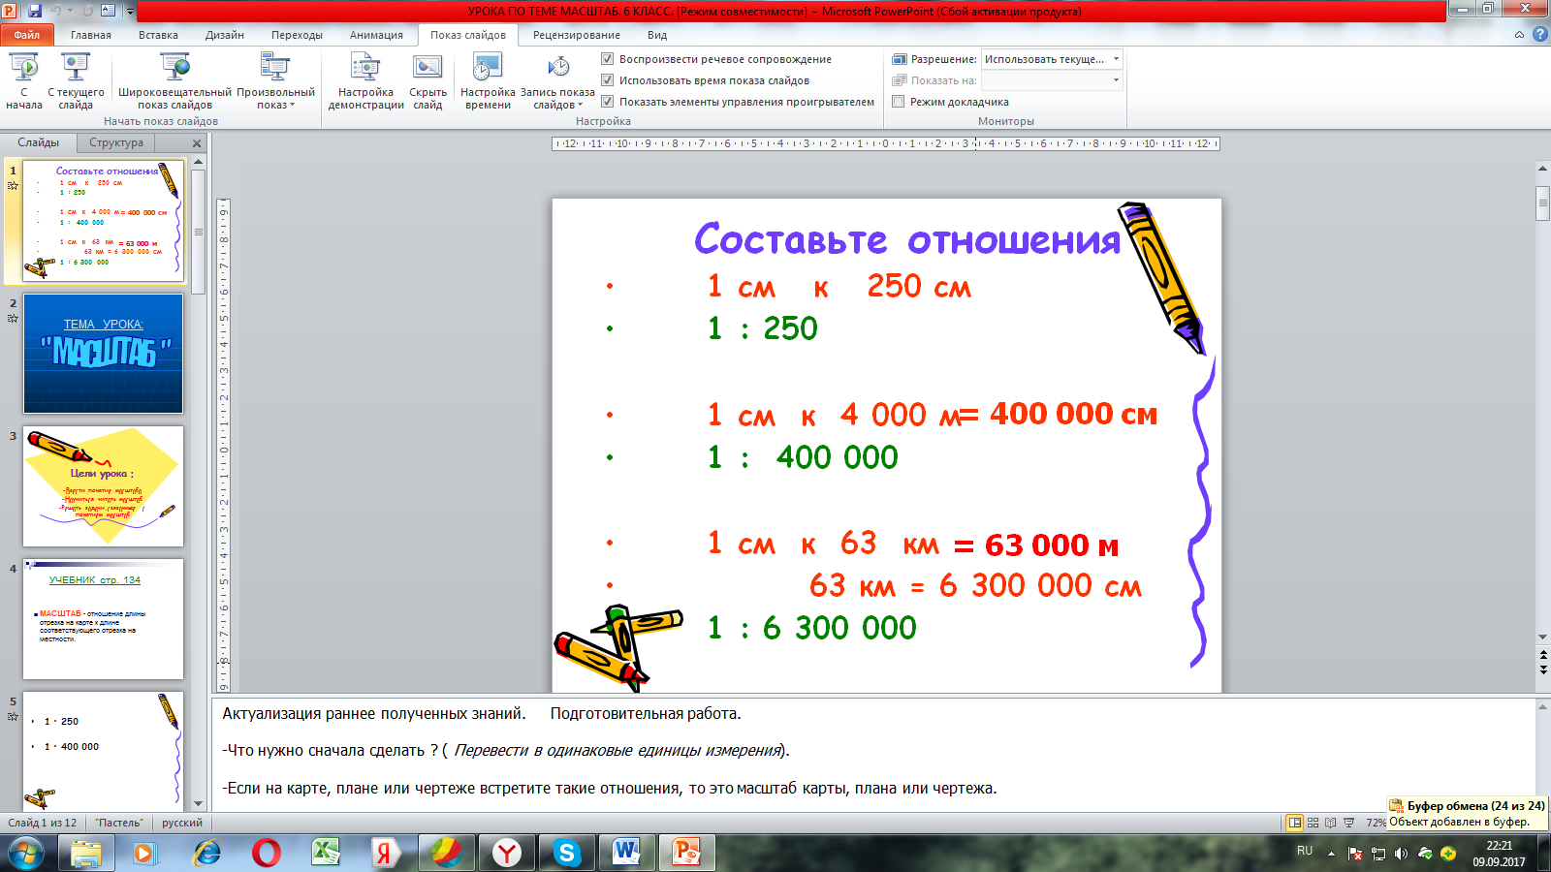

**3. Объяснение нового материала.**

**-** Рисуя на бумаге изображения предметов, мы чаще всего вынуждены изменять их настоящие размеры. Чтобы изображения поместились на листе бумаги, приходится их изображать в уменьшенном виде, а маленькие увеличивать. Но рисунок, чертеж или план должен давать представление о настоящих размерах предметов. Для этого делают специальную запись, которая показывает во сколько раз одна величина больше другой или во сколько одна величина меньше другой – **масштаб**. Знакомо вам это слово?

Если на карте, плане или чертеже встретить такие отношения, то что мы с вами получим? Масштаб карты, плана, чертежа.

- Ребята, откройте учебник на странице 134, прочитайте определение масштаба, выпишите это определение в тетрадь. ***( Определение.*** *Отношение длины отрезка на карте к длине соответствующего отрезка на местности называют масштабом карты.)*

- Давайте посмотрим, что обозначает 1 : 15000? Как нам правильно их прочитать? (*Масштаб карты 1 : 15000 означает, что 1 см на карте соответствует 15000 см на местности. Или, что длина каждого отрезка на карте уменьшена в 150000 раз.)*

- Попробуем решить следующую задачу :

**Задача 1.** Грузовой машине необходимо перевезти строительные материалы из Москвы до Санкт-Петербурга. Сколько времени на это понадобится , если скорость машины 75 км/ч?

**S= V $∙$ t t = S:V , НО! S – неизвестно.**

У вас на столах лежат атласы, которые помогут найти нам расстояние Москва- Санкт-Петербург (стр.16 «Атласа»)

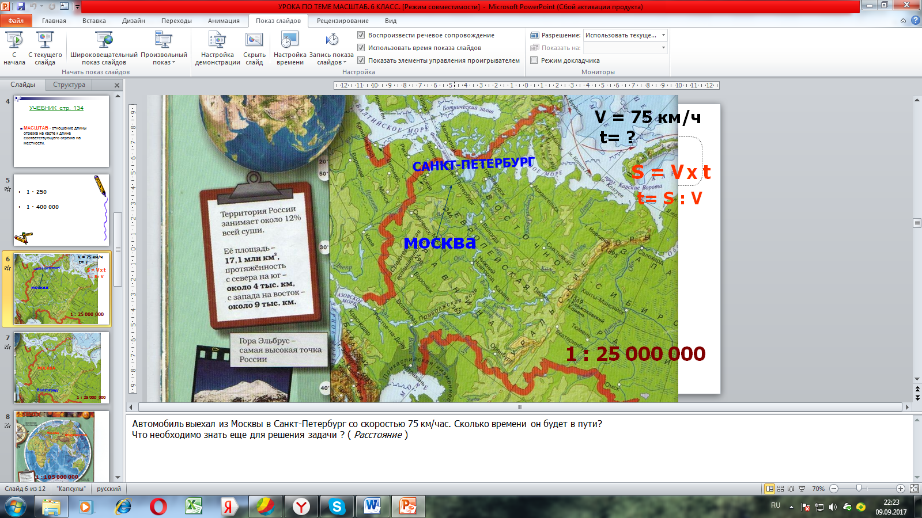

|  |  |  |
| --- | --- | --- |
|  | расстояние | масштаб |
| На карте | 2,7 | 1 |
| На местности | х | 25000000 |

*Решение:*

$\frac{2,7}{х}$**= $\frac{1}{25000000}$**

**х= 675, т.е. S = 675 км.**

**t = 675:75 = 9 часов.**

*Ответ*: 9 часов.

**4.**  **Физкультминутка.**

Молодцы!

Вы наверное устали,

Ну тогда все дружно встали,

Ножками потопали,

Ручками похлопали,

Потянулись, улыбнулись,

Покрутились, повертелись

И за парты все уселись.

Глазки дружно закрываем,

Дружно до пяти считаем,

Открываем, поморгаем

**И работать продолжаем !**

**5.Закрепление нового материала**.

Учитель предлагает самостоятельно решить задачу (дети работают в группах)

**Задача 2.** Найдите расстояние от Москвы до Волгограда.

(масштаб 1: 25000000. Проверка- ответ 950 км).

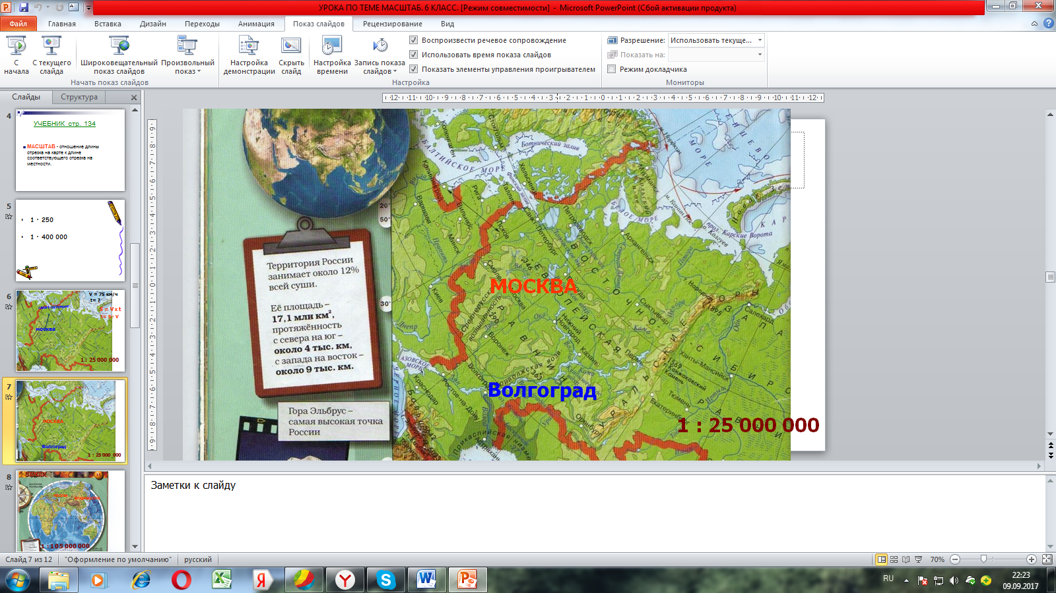

**Задача 3.** Найдите расстояние от Москвы до Владивостока. (стр. 14-15 , масштаб 1: 105000000 . Проверка- ответ 7350 км).

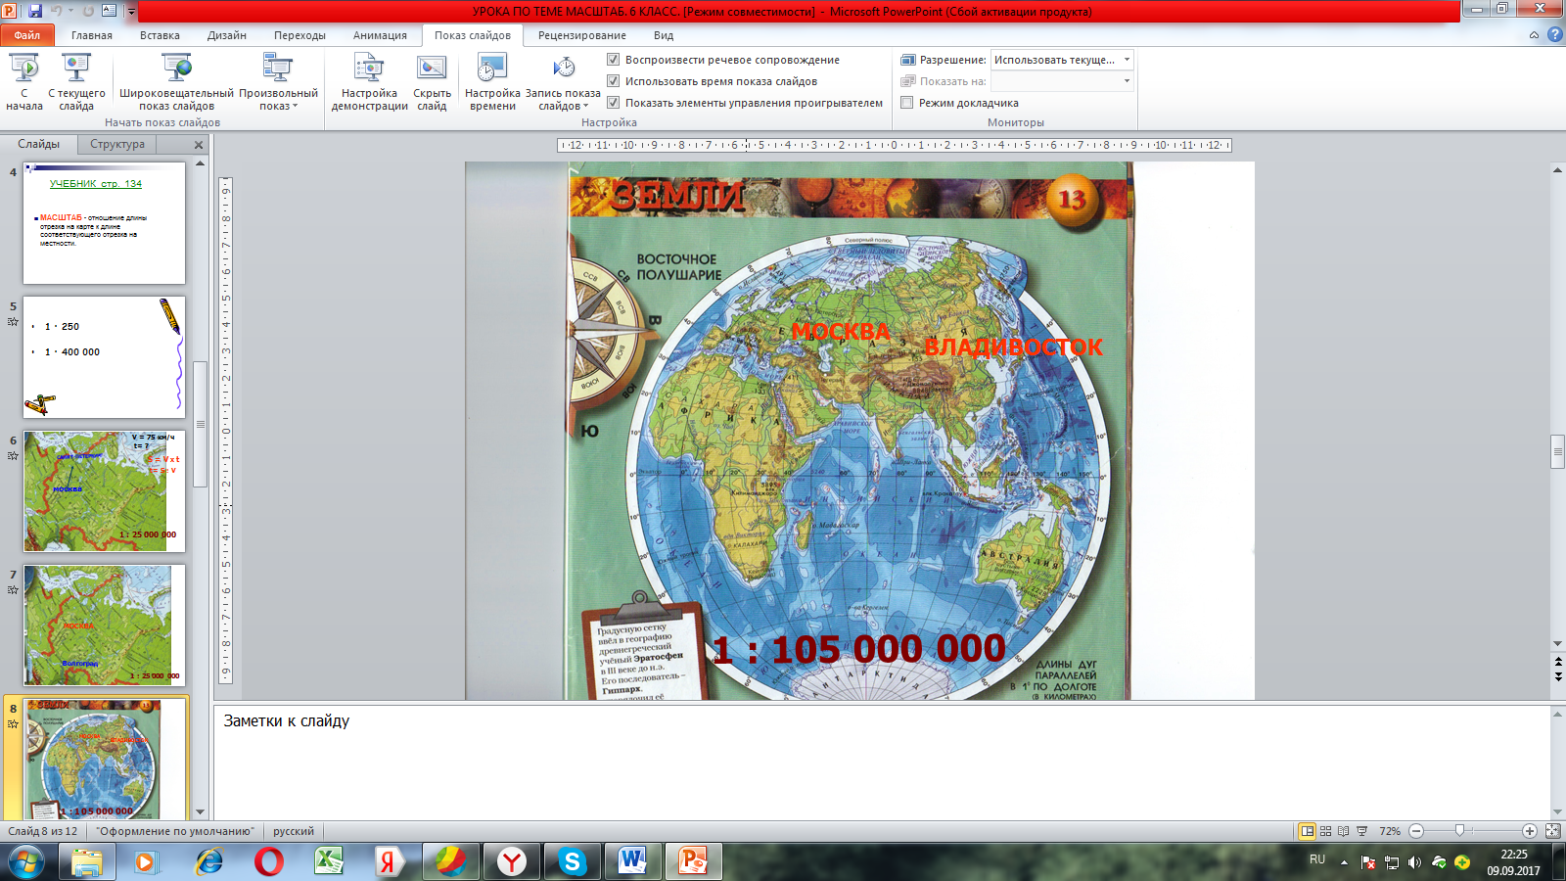

**Задача 4.** Посчитать стоимость ремонтных работ. (*Дети работают группами – одна группа считает для гостиной, другая для спальни, третья для кухни, четвертая- для коридора).*

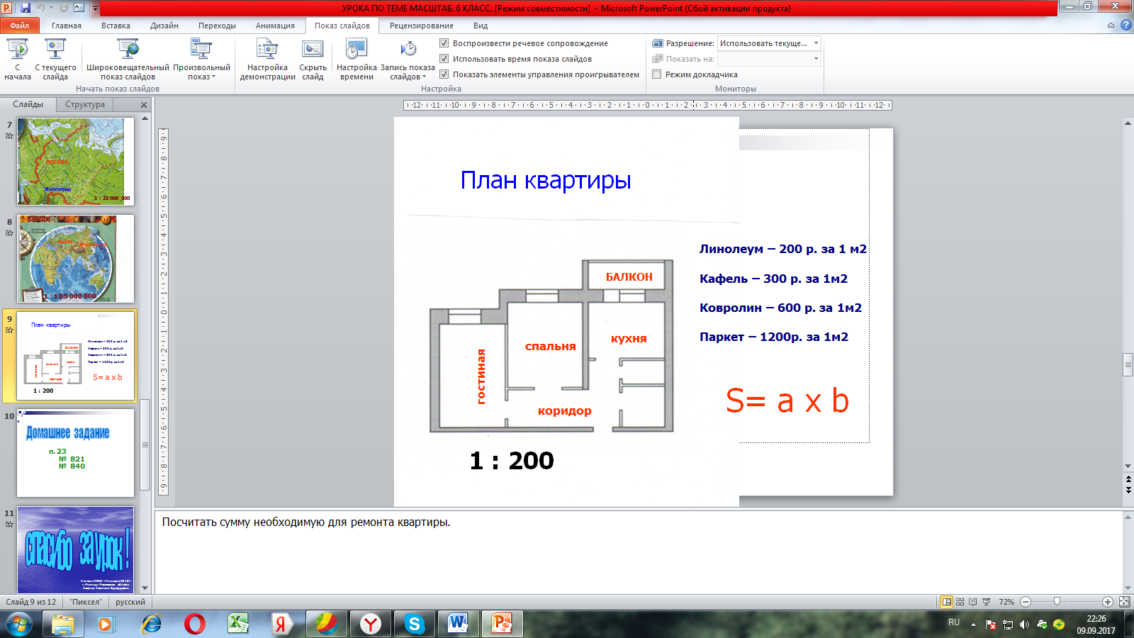

**6. Рефлексия.**

- Для чего нам нужно знать масштаб карты?

- Каково практическое применение масштаба?

- Все ли было понятно сегодня на уроке?

- Оцените свои достижения на уроке? Кто доволен своей работой?

- Что интересного о нашем уроке вы можете рассказать дома?

- Какими знаниями, полученными на уроке , вы хотели бы поделиться со своими родными?

- Кто из одноклассников вам больше всех помогал на уроке?

- Где можно применить полученные знания?

Я вами сегодня очень довольна. Вы были очень активными и замечательно потрудились. Ваши устные ответы и письменные задания обязательно будут оценены!

**7. Домашнее задание**. п.23 № 821, 840.

Подготовить сообщение по теме «Практическое применение масштаба».